解读教材 图谱风暴
——吴明渠工作室2021年11月22日活动简讯
为了进一步落实“新冠肺炎”疫情防控工作，我们工作室在导师吴明渠的带领下，从面对面交流转为线上交流。虽然我们没能相聚在东升小学，但我们的学习热情不减，思维碰撞的火花依然激烈。2021年11月22日，导师吴明渠带领工作室的全体成员在东升小学开展了第四轮“点线图谱”教材解读活动。本次有了前几次的铺垫，大家解读得更加得心应手。
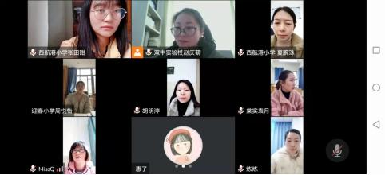
首先，导师吴明渠肯定组员的工作态度，并对上周的工作进行总结，同时也布置了本周的工作任务。
接着，工作室各成员在线上上传了自己本周的图谱解读，并逐一解读自己的图谱。当一位学员在讲解时，吴明渠导师及其他成员认真聆听，并对该图谱提出相应的整改意见。大家群策群力，不断优化每一份提出的图谱。
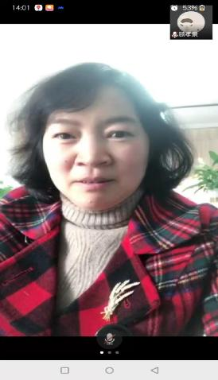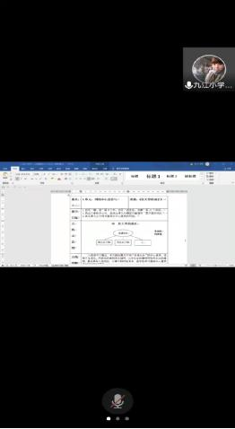
导师吴明渠在讨论完大家一周的图谱解读后，针对大家在图谱解读时易出现错误的格式和内容进行再次强调。对于格式，要注意对方框和圆圈的使用，图形结构尽量是糖葫芦串。对于内容，要认真研读教材，理出文章顺序，高度提炼主要内容，把握文章中心。在图谱呈现中，要一目了然，让人看了图谱后就能理清文章脉络。
然后导师吴明渠组织各成员讨论“双减”政策下教材深度解读的意义。大家热烈讨论，畅所欲言。最终得出以下结论：教材是教师进行教学的重要资源，是专家们精挑细选出来供学生学习的材料。在当今的“双减”社会形式下，怎样才能使学生在减负的前提条件下，让学生学习到更多更有用的知识，同时使学生能力得到很好的培养，教师就应该进一步研究小学语文教材的使用。新一轮课改教材编排坚持“以学生的发展为本”的原则，以崭新的内容和形式，为每个孩子们提供发展的空间，课堂上体现让每个孩子得到不同的发展。为了充分理解这一编排意图，有效达到教学目标，教师应深度解读教材，合理运用教材，懂得用教材去教语文，而不是教教材上的语文，从而发挥教材最佳作用。
整个线上活动的交流，发言热烈，气氛融洽，在轻松愉快而又不乏严谨的氛围中进行，不知不觉持续了将近三个小时的探讨研究。
此次交流活动为各成员搭建了相互学习、相互交流、相互借鉴、共同提高的平台，促进了教师的专业成长，包括教学方法、教学理念、教学艺术各方面等等，特别是导师吴明渠的精彩点评，让所有学员都受益匪浅。各学员都下定决心要深挖教材，画出图谱，让学生能更轻松地收获更多。
文：张静

册次：  六上 | 5单元：围绕中心意思写 | 课题：《夏天里的成长》
教学  目标 | 1.会写“棚、苔”等9个字，会写“活生生、苔藓”等11个词语。  2.找出文章的中心句，能说出课文从哪些方面描写“夏天里的成长”。  3.体会课文从不同方面表达中心意思的写法。
点  线  示  意  图 | 16 夏天里的成长  生活化  代表性
点线  图解 | 从图谱可以看出，本文围绕夏天万物“迅速生长”的中心意思，选取了生活化、代表性的事物具体描写，从有生命的事物写到无生命的事物，最后再写人的成长，万事万物尽在其中，是学生学习围绕中心意思选材组材的好范例。
读写  教学  建议 | 1.默读课文，找到文章的中心句，思考课文从哪些方面描写“夏天里的成长”。  2.品读第2-4自然段，圈出每段描写了哪些事物，抓关键词体会作者是如何展现它（他）们的快速生长。  3.呈现全文框架，采用对比、调换段落位置等方法领悟文章“围绕中心意思写”的方法。

册次：六上 | 二单元; | 课题：《我的战友邱少云》
三维目标 | 1.通过学习课文，理解部分词句。  2.能抓住课文中有关描写 “我”的心理活动的句子，来体会邱少云的精神。  3.有感情地朗读课文，学习邱少云同志为了战斗的胜利，严格遵守纪律，不惜牺牲自己的崇高精神。
点线示意图 | 我的战友邱少云  起因  经过  高潮  结果  毅力顽强、革命信仰
点线图解 | 本篇文章可以通过梳理事件的起因、经过、高潮、结果，来体会作者所表达的对邱少云战士的毅力顽强、坚定地革命信仰的敬佩和赞美之情。
读写教学建议 | 每篇文章应关注“我”的心理描写，来体会邱少云是一位怎样的战士。还应该重点体会起因中的“环境”描写，结合邱少云的表现说说二者有什么样的关系。

册次：六上 | 二单元; | 课题：《开国大典》
三维目标 | 1.会写“政、府”等14个字，会写“政府、外宾”等20个词语。2.体会“阅兵式”这个场面中点面结合的描写方法。  3.了解开国大典盛况，结合重点语句，感受热烈、庄重的气氛。
点线示意图 | 开国大典  大典前  宣布成立 大典中  升旗鸣炮  宣读公告  点 大典后 面  喜悦、自豪、希望
点线图解 | 本篇文章以“大典前”、“大典中” “大典后”三个部分描写了开国大典的盛况，其中“大殿中”又分为“宣布成立”、“升旗鸣炮”、  “宣读公告”三个步骤，在对大典后的“阅兵仪式”描写时运用了点、面结合的方式进行场面描写，为作者再现了典礼的隆重与盛大，表达了新中国的成立，带给人们的喜悦、自豪与希望，
读写教学建议 | 本节课以学生为主体，在唤醒学生已有知识的基础上，让学生通过自学、互评、朗读等方式,真切地感受开国大典的热烈气氛，培养了学生的自主学习能力。  可以借助表格,更容易使学生从整体上把握文章内容，为学生感受点面结合写场景的方法的好处打下基础。

册次：六上 | 一单元; | 课题：《花之歌》
三维目标 | 1.朗读课文，感受语言的节奏感和音韵美。  2.边读边想象画面，能说出对花的各种形象的理解。  3.感受并交流课文和“阅读链接”中想象奇特的地方，体会作者积极向上的人生态度。
点线示意图 | 花之歌  我是什么  我在做什么  积极、追求
点线图解 | 本篇文章有两条线索分别是“我是什么”、“我在做什么”，通过作者奇特的想象运用富有哲理的语言，由画的特点想开去，作者借物抒情——自己积极地向往和追求光明。
读写教学建议 | 《花之歌》是一篇充满神奇想象的散文诗,在教学中尽量把学习空间留给学生，引导学生在默读中思考、梳理、质疑、发现，从而读懂诗歌，感受作者紧紧抓住花的特点，并由此想开去的妙处。

册次：六上 | 二单元; | 课题：《灯光》
三维目标 | 1.了解课文中“灯光”与“火光"之间的关系，以及它们与课题之间的联系。  2.读“阅读链接”，借助查找资料等方法把握内容，并关注场景和细节描写，体会思想感情。
点线示意图 | 灯光  华灯  回忆  电灯  因果  火光  来之不易、珍惜
点线图解 | 本篇文章以“华灯”引入回忆，回顾起郝副营长看图书上的“电灯”，最后写郝副营长为了孩子们未来的幸福生活果断点燃手中的书本，燃起“火光”，照亮了革命的胜利的道路，而牺牲了自己。表达了作者劝解人们今天的幸福生活来之不易，要珍惜。
读写教学建议 | 《灯光》是一篇略读课文，教学中主要引导学生运用已经掌握的阅读方法以及对“点面结合”写场景的方法的理解自主学习课文。因此在课堂教学中能紧抓“灯光”这一主线，放手让学生读,让学生感,培养学生自主阅读的能力。

册次：六上 | 二单元; | 课题：《我的战友邱少云》
三维目标 | 1.通过学习课文，理解部分词句。  2.能抓住课文中有关描写 “我”的心理活动的句子，来体会邱少云的精神。  3.有感情地朗读课文，学习邱少云同志为了战斗的胜利，严格遵守纪律，不惜牺牲自己的崇高精神。
点线示意图 | 我的战友邱少云  起因  起因  经过  高潮  结果  毅力顽强、革命信仰
点线图解 | 本篇文章可以通过梳理事件的起因、经过、高潮、结果，来体会作者所表达的对邱少云战士的毅力顽强、坚定地革命信仰的敬佩和赞美之情。
读写教学建议 | 每篇文章应关注“我”的心理描写，来体会邱少云是一位怎样的战士。还应该重点体会起因中的“环境”描写，结合邱少云的表现说说二者有什么样的关系。

册次：六上 | 一单元; | 课题：《古诗三首》
三维目标 | 1.会写“德、鹊、蝉”等3个字。  2.有感情地朗读课文，背诵课文。默写《西江月·夜行黄沙道中》。  3.借助注释理解诗意，想象画面，体会诗词中蕴含的思想感情。
点线示意图 | 宿建德江  客 愁  孤独寂寞  六月二十七日望湖楼醉书  黑云翻墨图  白雨跳珠图  风卷残云图  水天一色图  喜爱、赞美  西江月·夜行黄沙道中  视觉  听觉  嗅觉  向往、赞美、喜悦
点线图解 | 《宿建德江》本课抓住“客”、“愁”两个词，来表现诗人的孤独寂寞之情。  《六月二十七日望湖楼醉书》描写了四个画面，黑云翻墨图、白雨跳珠图、风卷残云图、水天一色图。学生通过体会这四幅图，来体会诗人对大自然的喜爱、赞美之情。  《西江月·夜行黄沙道中》从视觉、听觉、嗅觉来表达对乡村生活的向往、对大自然的赞美、对丰收在望的喜悦之情。
读写教学建议 | 在教学过程中，引导学生抓住关键线索，体会字里行间所蕴涵的诗人的丰富情感。

